Вариант 3

Задание 1:
Параметр nIndex: COLOR_BTNFACE, COLOR_GRAYTEXT, COLOR_DESKTOP
Код:
#include <iostream>
#include <Windows.h>

int main() {
// Получаем значения цветов
COLORREF btnFaceColor = GetSysColor(COLOR_BTNFACE);
COLORREF grayTextColor = GetSysColor(COLOR_GRAYTEXT);
COLORREF desktopColor = GetSysColor(COLOR_DESKTOP);

// Выводим значения цветов
std::cout << "COLOR_BTNFACE: " << btnFaceColor << std::endl;
std::cout << "COLOR_GRAYTEXT: " << grayTextColor << std::endl;
std::cout << "COLOR_DESKTOP: " << desktopColor << std::endl;

return 0;
}

Результат:
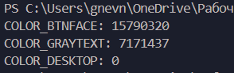
Задание 2:
Название API-функции: GetLocalTime, GetTimeZonelnformation, EnuinDate Formats
Код:
#include <iostream>
#include <windows.h>
#include <locale.h>

BOOL CALLBACK EnumDateFormatsProc(LPTSTR lpDateFormatString) {
std::wcout << lpDateFormatString << std::endl;
return TRUE;
}

int main() {
// Получение локального времени
SYSTEMTIME sysTime;
GetLocalTime(&sysTime);
std::cout << "Локальное время: " << sysTime.wHour << ":" << sysTime.wMinute << ":" << sysTime.wSecond << std::endl;

// Перечисление форматов даты для английской локали (en-US)
std::cout << "Форматы даты:" << std::endl;
EnumDateFormats(EnumDateFormatsProc, MAKELCID(MAKELANGID(LANG_ENGLISH, SUBLANG_ENGLISH_US), SORT_DEFAULT), DATE_SHORTDATE);

return 0;
}

Результат:
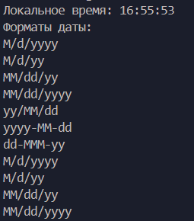
Задание 3:
Название API-функции: AnsiToOemBuff, GetCursorPos, GetNumberFormat,
SetCaretPos
Код:
#include <iostream>
#include <Windows.h>

int main() {
char inputBuffer[] = "Пример текста для преобразования";
char outputBuffer[100];
AnsiToOemBuff(inputBuffer, outputBuffer, sizeof(inputBuffer));

std::cout << "Преобразованный текст: " << outputBuffer << std::endl;

POINT cursorPos;
GetCursorPos(&cursorPos);
std::cout << "Позиция курсора: X = " << cursorPos.x << ", Y = " << cursorPos.y << std::endl;

double number = 12345.6789;
wchar_t formattedNumber[20];
GetNumberFormatW(LOCALE_USER_DEFAULT, 0, std::to_wstring(number).c_str(), nullptr, formattedNumber, sizeof(formattedNumber)/sizeof(formattedNumber[0]));

std::wcout << L"Форматированное число: " << formattedNumber << std::endl;

SetCaretPos(100, 100);
std::cout << "Позиция каретки установлена на (100, 100)." << std::endl;

return 0;
}

Результат:
